Research workshop: Agriculture
Dieser Research Workshop für den englisch-bilingualen Unterricht beschäftigt sich mit dem Einfluss des Klimawandels auf die Ernteerträge in der Landwirtschaft.

Beschreibung der Unterrichtseinheit
In dem Unterrichtsmaterial „Research Workshop: Agriculture“ geht es um Mais, eine der wichtigsten Kulturpflanzen in der Landwirtschaft. Vermehrt wird neben Futtermais auch Silomais angebaut, der in Biogasanlagen für die Energieherstellung genutzt wird. In diesem Workshop versetzen sich die Schülerinnen und Schüler in die Rolle eines Mitarbeiters in einem landwirtschaftlichen Betrieb und untersuchen, ob es aus Unternehmerperspektive sinnvoll ist, in das Silomaisgeschäft einzusteigen.

Linkliste

www.maiskomitee.de Hier erhalten Sie umfangreiche Informationen rund um den Anbau der Kulturpflanze Mais.

PDF-Datei zu Silomais
lelf.brandenburg.de/media_fast/4055/Optimale%20Bestandesdichte.pdf In diesem Dokument finden Sie weiterführende Informationen zur Futterqualität und den Anbaubedingungen des Silomais, [Stand: 28.02.2018].

BMEL: Nutzpflanzen www.bmel.de/SharedDocs/Downloads/Broschueren/Landfibel.pdf?__blob=publicationFile
Eine Übersicht über einheimische Nutzpflanzen finden Sie in diesem PDF, [Stand: 28.02.2018].

Sortenratgeber
www.isip.de/isip/servlet/contentblob/55366/Dokument/44685
Der Sortenratgeber des Landesamtes für Ländliche Entwicklung, Landwirtschaft und Flurneuordnung Brandenburg zu Silomais, Körnermais und Sorghum, [Stand: 28.02.2018].

Unterrichtsmaterial Research Workshop Agriculture
Arbeitsblatt Research Workshop 2
Research Workshop 2 (Agriculture)

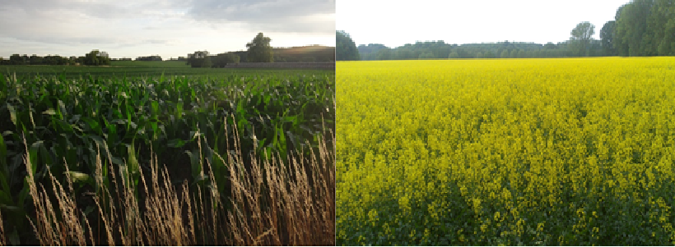
Pictures: Carolin Schlenther

Corn is the most important crop in agriculture. Nowadays, there is the tendency to cultivate not only forage corn but also silage corn to use them in biogas plants for the generation of fuel and electric power.
You are employed on a farm in Brandenburg that has cultivated corn for human consumption for 50 years. Does it make sense for your farm to enter into the business of silage corn? Create materials for the managing board that serves as an aid for the decision.

Tasks:
Focus your research on the following tasks and guiding questions:
- What importance does corn farming have in your region?
- Visit http://maiskomitee.de/ and compare the economic role of corn for human consumption and silage corn in Germany. What proportion of Germany’s total corn yield did corn for human consumption make up in 2014?
- Have a look at the time period from 2016 to 2066 on the platform KlimafolgenOnline-Bildung.de. Estimate the values on the basis of the diagrams and calculate the change of corn yields in the federal states of Brandenburg and Bavaria in this time period (in percent). Compare the sustainability of silage corn in both states and evaluate in which state the cultivation of silage corn might be more profitable.

Divide the work between the members of your group.
Review your research findings critically and present each other’s findings within the group.

You can proceed as follows:  - Create an outline.  - Summarize your results in short texts.  - Visualize your findings/ information in graphs, maps and pictures (if possible).  - Use the platform KlimafolgenOnline-Bildung.de to visualize developments. | Present your group’s research findings in class, for example as a/an …  - presentation (with Prezi or PowerPoint)  - newspaper article  - interview with an expert  - video (documentary)  - blog or website
Further resources for the research workshop “agriculture”:
- www.maiskomitee.de Here you will find extensive information about the cultivation of corn.
- PDF-Datei zu Silomais This document provides additional information about the forage quality and the growing conditions of silage corn.
- BMEL: Nutzpflanzen This PDF provides an overview on native crops.
- Sortenratgeber “Der Sortenratgeber“ is a manual on silage corn, corn for human consumption and sorghum provided by the “Landesamt für Ländliche Entwicklung, Landwirtschaft und Flurneuordnung“ in Brandenburg.

